110267

Marcelot
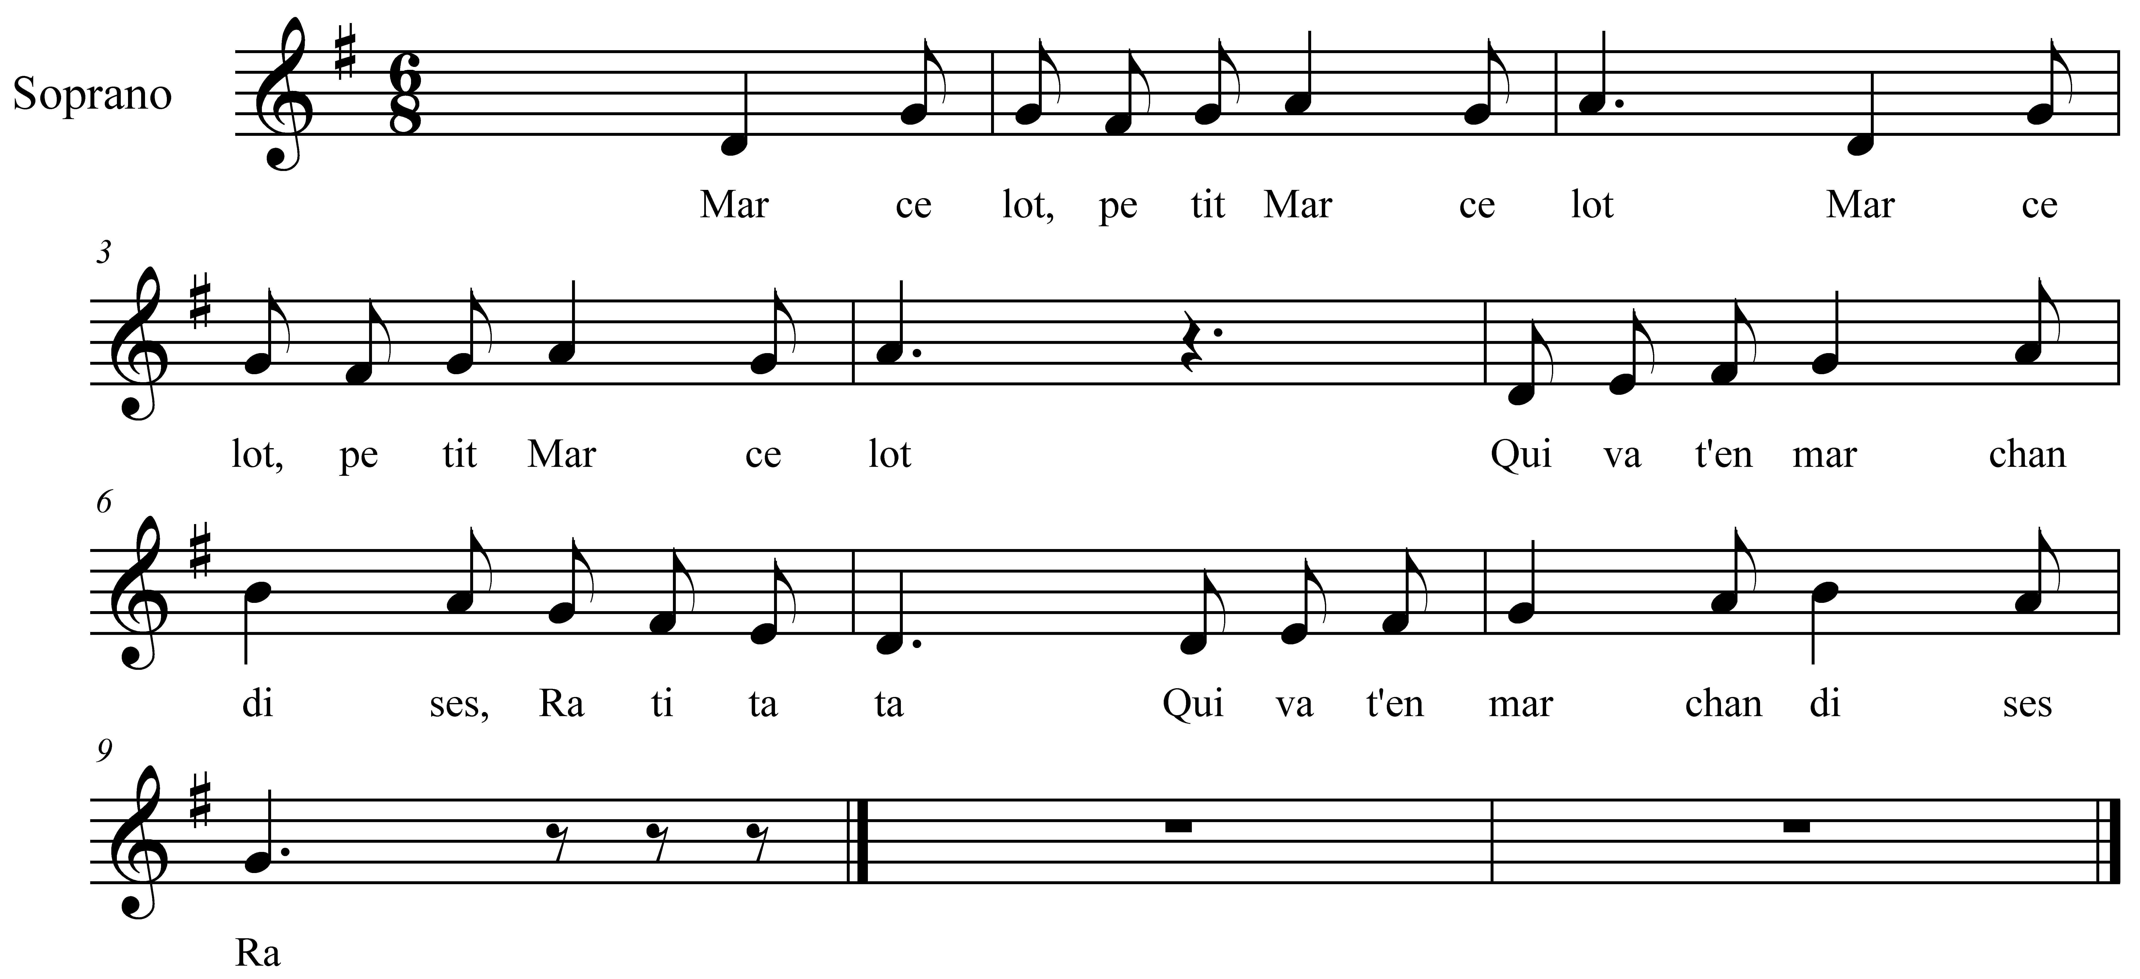

Marcelot, petit Marcelot (bis)
Qui va -t- en marchandises

Ra ti ta ta
Qui va - t - en marchandises
Ra.

Trois jeunes fill's il a rencontré (bis)
Les mont' dans sa valise

Ra ti ta ta
Les mont' dans sa valise
Ra.

Marcelot, petit Marcelot (bis)
Qu'as-tu dans ta valise

Ce sont des couteaux (bis)
Des anneaux pour les filles

Marcelot, petit Marcelot (bis)
Défais-moi ta valise

Ma valis' je n' la défais pas (bis)
Que dans les grandes villes

Soit à Lyon, soit à Bourbon (bis)
Paris la grande ville

. ............................
............................

